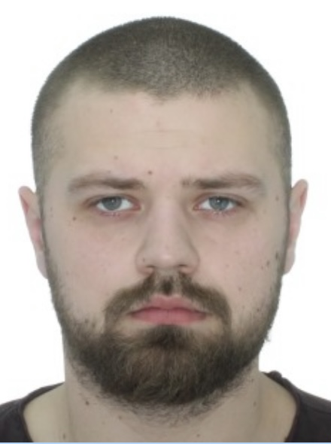
МІНІН МИКИТА ОЛЕКСАНДРОВИЧ –
заступник декана, доктор філософії PhD з психології, доцент кафедри Психології

Освіта | У 2018 р. закінчив Національний юридичний університет імені Ярослава Мудрого та здобув кваліфікацію: ступінь вищої освіти магістр, спеціальність «Право», професійну кваліфікацію юрист (диплом магістра М18 № 066416). У 2019 році закінчив ПрАТ «ВНЗ «МАУП» за спеціальністю «Психологія», отримавши диплом спеціаліста С19 № 004139. 01 листопада 2021 року був зарахований до аспірантури ПрАТ «ВНЗ «МАУП». 29 вересня 2025 року захистив дисертацію на здобуття наукового ступеня доктора філософії з психології на тему «Особливості розвитку резильєнтності студентської молоді» (диплом доктора філософії з психології Н25 № 003817).
Підвищення кваліфікації | Підвищення кваліфікації у ПрАТ «ВНЗ «МАУП» (2024 р., ПК № 00127522/006273-24).
Науково – педагогічна діяльність | Підготовка публікацій за вказаною тематикою, участь у міжнародних наукових конференціях, керівництво науковою роботою студентів.
Наукові інтереси | Актуальні питання розвитку резильєнтності студентської молоді.
Google Academy | https://scholar.google.com.ua/citations?hl=uk&user=jJZ8NIsAAAAJ
ID ORCID | https://orcid.org/0009-0002-7357-3478

